电缆桥架标准 JB-T10216-2000
1
范围
本标准规定了电控配电用 电缆桥架的定义 、型号代号、要求、试验方
法、检验规则、标志、运输和储存等。
本标准适用于工业与民用建筑室内外、高低压输配电工程的电缆桥
架。
2
引用标准
下列标准所包含的条文，通过在本标准中引用而构成为本标准的条
文。在标准出版时，所示版本均为有效。所有标准都会被修订，使用本
标准的各方应探讨使用下列标准最新版本的可能性。
GB/T 12-1988 半圆头方颈螺栓
GB/T 93-1987 弹簧垫圈
GB/T 97.1-1985 垫圈
GB/T 700-1988 碳素结构钢
GB/T 1408.1-1999 固体绝缘材料电气强度试验方法 工频下的试验 (eqvIEC60243-1:1988)
GB/T 1410-1989 固体绝缘材料体积电阻率和表面电阻率试验方法
GB/T 1720-1993 漆膜附着力测定法
(eqvIEC93:1980)
GB/T 1764-1989 漆膜厚度测定法
GB/T 2423.4-1993 电工电子产品基本环境试验规程 试验 Db: 交变温热试验方法
(eqvIEC68-2-30:1980)
GB/T 2423.17-1993 电工电子产品基本环境试验规程 试验 Ka: 盐雾试验方法
(eqvIEC68-2-11:1981)
GB/T 2423.46-1997 电工电子产品环境试验第
2 部分: 试验方法 试验 Ef: 撞击 摆锤
(idt IEC68-2-62:1991)
GB/T 2575-1989 玻璃纤维增强塑料耐水性试验方法
GB/T 3857-1987 玻璃纤维增强热固性塑料耐化学药品性能试验方法
GB/T 3880-1997 铝及铝合金轧制板材
GB/T 4208-1993 外壳防护等级 (IP 代码) (eqvIEC 529:1989)
GB/T 4956-1985 磁性金属机体上非磁性覆盖层厚度测量
磁性方法 (eqvISO 2178:1982)
GB/T 5270-1985 金属机体上的金属覆盖层 ( 电沉积层和化学沉积层 ) 附着强度试验方法 (eqv
ISO2819:1980)
GB/T 5780-1986 六角头螺栓 C级


GB/T 6170-1986 六角螺母 A 级和 B 级
GB/T 6892-1986 工业用铝及铝合金热挤压型材
GB/T 7251.1-1997 低压成套开关设备和控制设备 第一部分 : 型式试验和部分型式试验成套设备
(idt IEC439-1:1992)
GB/T 8013-1987 铝及铝合金阳极氧化 阳极氧化膜的总规范 (idt ISO7599:1983)
GB/T 8624-1997 建筑材料燃烧性能分级方法
GB/T 9978-1988 建筑构件耐火试验方法 (eqv ISO834:1975)
GB/T 10580-1989 固体绝缘材料在试验前和试验时采用的标准条件
GB/T 11253-1989 碳素钢和低合金结构钢冷轧薄钢板及钢带
GB/T 13384-1992 机电产品包装通用技术条件
(eqv ISO212:1971)
GB/T 15568-1995 通用型片状模塑料 (SMC)
JB/T 6743-1993 户内户外 钢制电缆桥架防腐环境技术要求
3 定义、型号代号
3．1 定义
本标准采用下列定义。
3．1．1 ^{电缆桥架}
cable supports system
由托盘或梯架的直线段、 弯通 、组件以及 托臂 （臂式支架）、吊架等构成具有密接支撑电缆的刚性结构系
统之全称（以下简称桥架）。
3．1．2 ^{有孔托盘}
cable tray system with hole in base area
由带散热孔的底板和侧边所构成的槽形部件。
3．1．3 ^{无孔托盘}
cable tray system no hole in base area
由底板与侧边构成的槽形部件。
．1．4 梯架 cable ladder system
由侧边与若干个横化学剥蚀构成的梯形部件。
．1．5 组装式托盘 cable tray system of assembly
由适于工程现场任意组合的有孔部件用螺栓或插接方式连接成托盘的部件。
．1．6 水平弯通 bend mounted in the horizontal plane running
在同一水平面改变托盘、梯架方向的部件。
．1．7 水平三通 tee mounted in the horizontal plane running
在同一水平面以不同的三个方向连接托盘、梯架的部件。
．1．8 水平四通 crose mounted in the horizontal plane running
在同一水平面以不同的四个方向连接托盘、梯架的部件。
．1．9 垂直上弯通 bend mounted in the vertical plane running up
使托盘、梯架从水平面改变方向，向上延伸的部件。
．1．10 垂直上三通 tee mounted in the vertical plane running up
在同一垂直面以不同的角度分开三个方向，向下连接托盘、梯架的部件。
．1．11 垂直下弯通 bend mounted in the vertical plane running down
使托盘、梯架从水平面改变方向，向下延伸的部件。
．1．12 垂直下三通 tee mounted in the vertical plane running down
在同一垂直面以不同的角度分开三个方向，向下连接托盘、梯架的部件。
3
3
3
3
3
3
3
3
3


3
．1．13 垂直四通 crose mounted in the vertical plane running
在同一垂直面以不同的角度分开四个方向连接托盘、梯架的部件。
．1．14 耐火电缆桥架 cable tray system resistance to fire
3
由桥架的直线段、弯通、附件以及支、吊架等组成，用以支撑电缆的、具有连续的刚性结构系统，该系统
维持工作时能达到规定的要求（有些场合可简称耐火槽盒）。
3
．1．15 支吊架 supports and pendants
直接支承托盘、梯架的承重部件。
．1．16 附件 system accessory
用于完成辅助功能的系统组件，例如：电缆隔离、电缆固位、盖板等）。
．1．17 额定均布负载 rated uniformly distributed load
产品在正常使用过程中所能允许施加的最大均布载荷。
．1．18 跨距 span
两个相邻支架中点之间的距离（
3
3
3
3m以上为大跨距）。
3．2 型号代号
3．2．1 桥架型号及代号
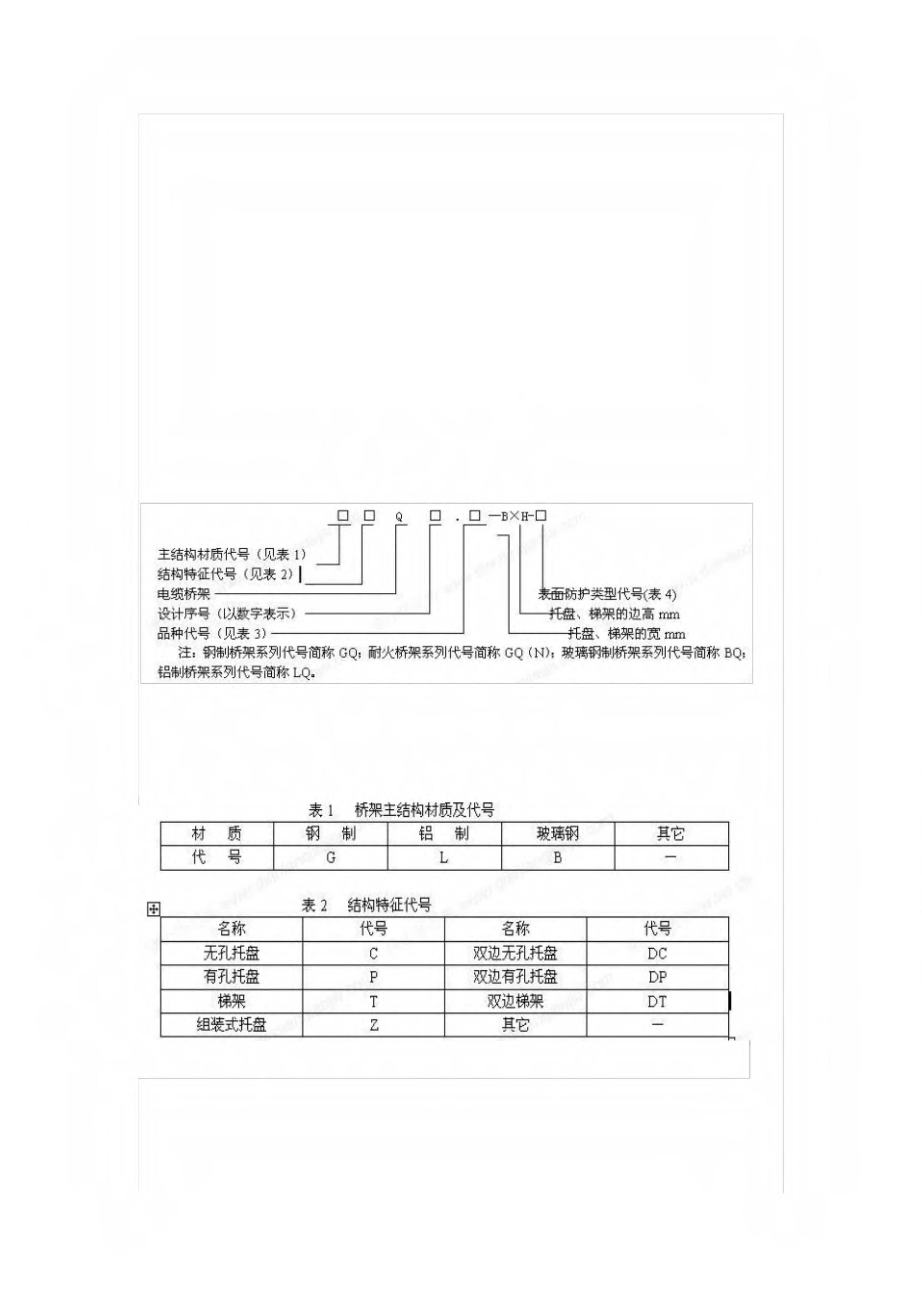

3．2．2 桥架型号示例
举例：
型号： GPQIA－200×50TH
含义：200mm×50mm 钢制有孔托盘直线段电缆桥架，设计序号
1，防护类型为湿热型。
3．2．3 附件及其代号
─
─
─
─
──盖板（ G）
──直线连接板（ BLJ）
──铰链式连接板（ BLS）
──端头连接板（ BDL）
─
─
─
──调宽板（ BTK）
──调高板（ BTG）
──调宽调高板（ TKG）
─
─
─
─
─
─
─
──调角板（ BTJ）
──隔板（ BG）
──引下装置（ YX）
──电缆卡具（ DK）
──终端封头（ ZF）
──伸缩节（ SSJ）
──锁扣（ SK）
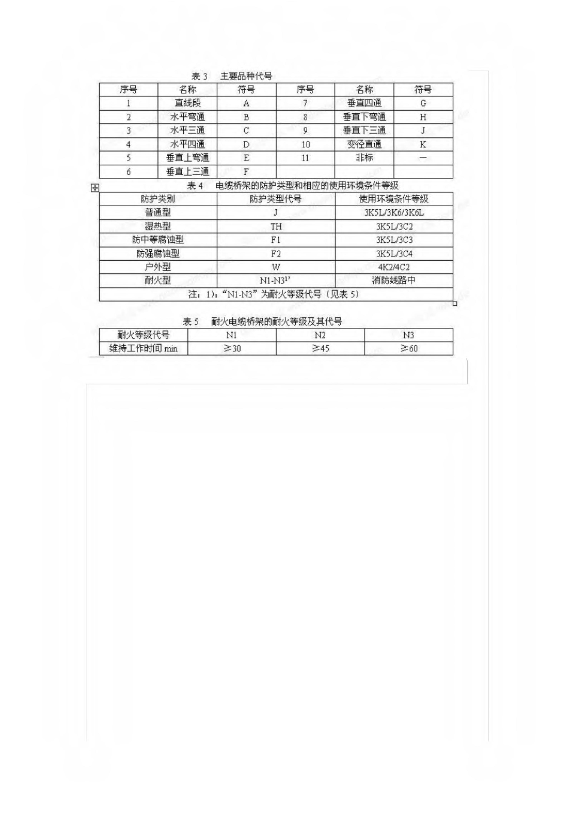

─
─
──半圆头方颈螺栓（ FJS）
──其他坚固件（ QT）
3．2．4 基本支吊架及其代号
─
─
─
──托臂：可分为沿墙托臂（
──立柱：可分为工字钢立柱（
──吊架：可分为角钢横担（
TBQ），立柱托臂（ TBL），竖井托臂（ TBS）等。
LZG），槽钢立柱（ LZC），角钢立柱（ LZJ），异型钢立柱（ LZYX）等。
HDJ）双杆式、槽钢横担（ HDC）双杆式及方型吊框（ DK）单杆式，吊杆用
型材时可为圆钢吊杆（ DGY），角钢吊杆（ DGJ），槽钢吊杆（ DGC）和异形钢吊杆（ DGYX）。
─
──其它固定支架：如垂直或斜面支承的固定架等。
要求
4
4
4
4
．1 正常使用条件
．1．1 安装地点的海拔高度不超过
2000m。
6。
．1．2 不同气候环境等级的参数见表
表 6 不同气候环境等级的参数
环境参数 等 级
3K5L 3K6 3K6L 4K2
低温℃ -5 -20 -35
高温℃ +40 +55 +40 +40
低相对湿度 ％ 5 10 10
高相对湿度 ％ 95 100 100
凝露强度 有 有 有
降水条件 mm/min — — 6
结冰条件 — 有 有
4
．2 特殊使用条件
．2．1 敷设在不同化学腐蚀环境中见表
4
7
表 7 不同化学腐蚀的环境参数
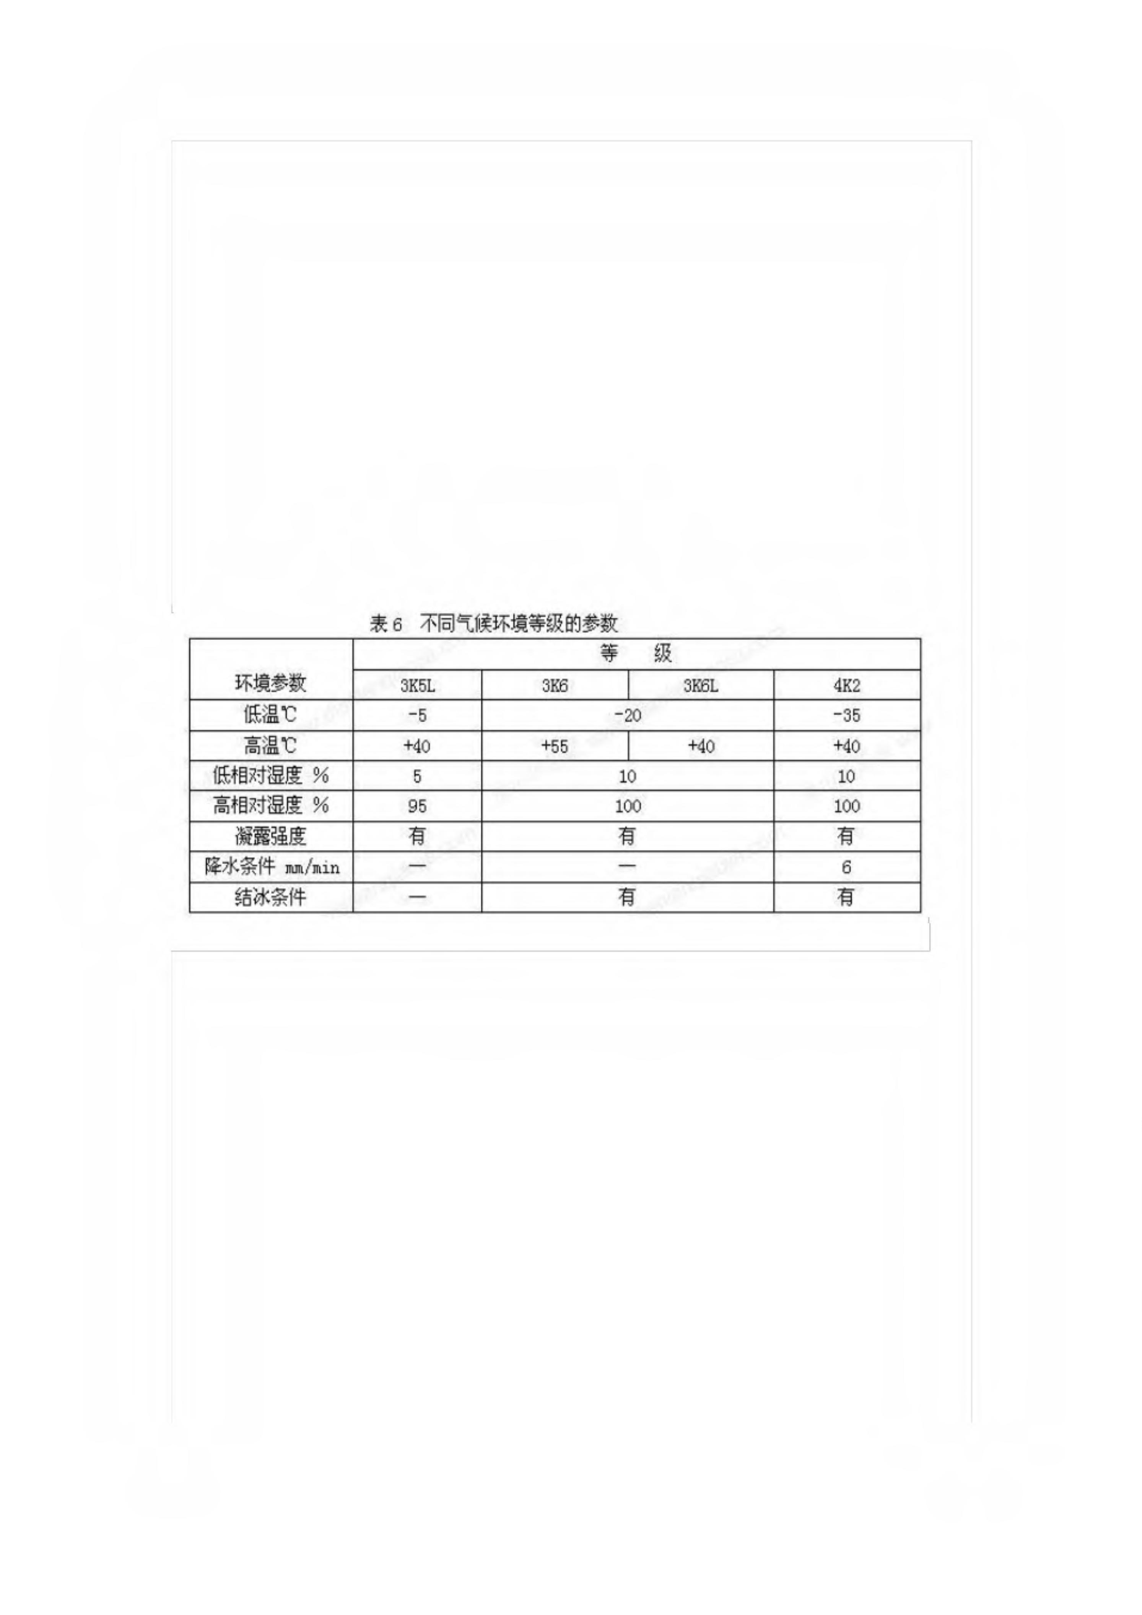

4．2．2 敷设在消防线路中。
4．2．3 敷设在海拔 2000m以上。
注：由用户与制造厂协商确定。
4
．3 电缆桥架的结构要求
．3．1 防护等级
4
a) 无孔托盘（无盖无孔托盘除外）的整体防护等级应符合
不低于 IP33 。
GB 4208-1993 的规定，户内不低于 IP30 ，户外
b）耐火电缆桥架的防护等级应符合
．3．2 材料
GB 4208-1993 的规定，户内为 IP40 ，户外为 IP44 。
4
桥架所选用的材料应符合自身的相关标准。
a) 钢制托盘、梯架及附件宜采用冷轧钢板制作，并应符合
有关规定。
GB/T 700-1988 中 Q235A钢，和 GB/T 11253 中的
GB/T 15568 的规定。其它非金属托盘、梯架应符合材料
b) 铝制托盘、梯架及附件的板材、型材应符合
C）玻璃钢制的托盘、梯架及附件，其材料应符合
自身的有关规定。
GB/T 3880 和 GB/T 6892 的规定。
d) 螺栓、螺母、平垫、弹垫及半圆头方颈螺栓，应分别符合
和 GB/T 12 的规定。
GB/T 5780 、GB/T 6710 、GB/T 97.1 、GB/T 93
GB 8624-1997 中 B1 级的规定。
e) 耐火电缆桥架中直接与带电电缆接触的非金属材料应符合
f) 支吊架所选用材料应符合自身的有关规定。
4．3．3 托盘、梯架常用规格
托盘、梯架的宽度与高度常用规格尺寸见表
8 中符号“△”。典型图例见附录
A。
表 8 常用规格尺寸 mm
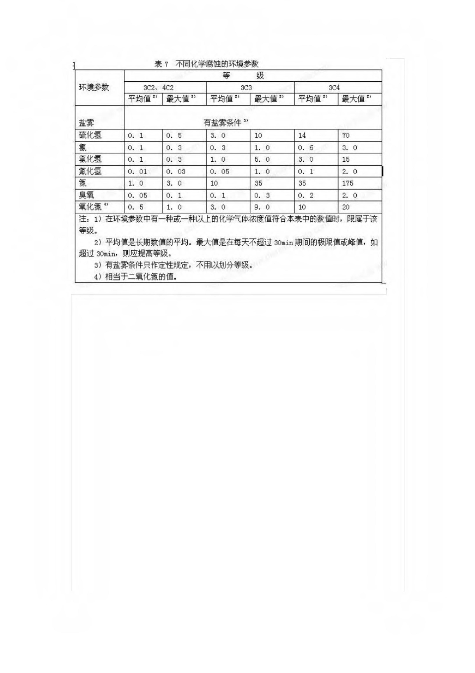

4.3.4 板材厚度
钢制托盘、梯架允许最小板材厚度见表
9。
托盘、梯架直线单元的标准长度为
．3．5 直角弯通的弯曲半径
托盘、梯架直角弯通常用的内侧弯曲半径
．3．7 通风孔
有孔托盘底部通风孔面积，不宜大于底部总面积的
．3．8 梯架的横档
梯架的横档中心距不应大于
．3．9 焊接件质量要求
焊接表面均匀，不得有漏焊、裂纹、夹渣、烧穿、弧坑等缺陷。
．3．10 表面防护层技术要求
2m、3m、4m、6m、8m。
4
R为 200mm、300mm、400mm、600mm、900mm。
4
40%。
4
400mm。横档的宽度不宜小于 30mm。
4
4
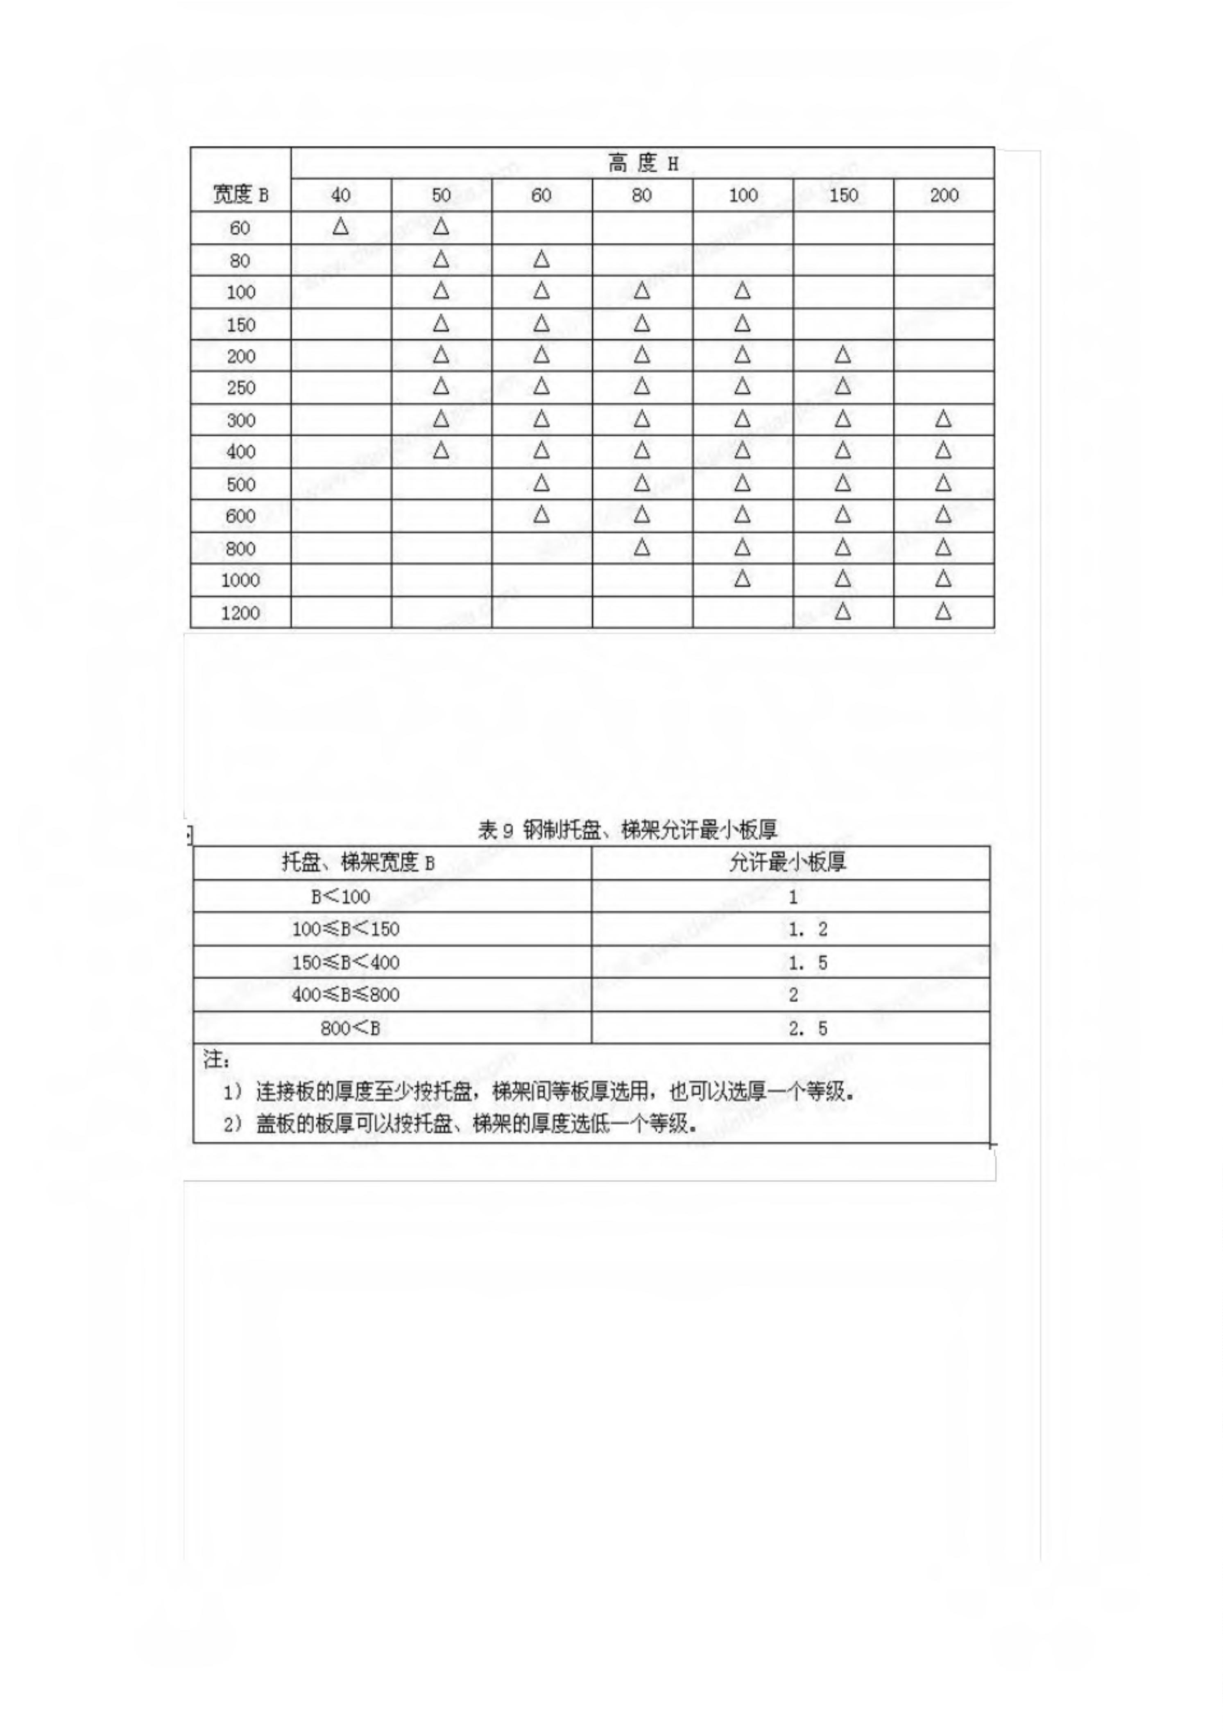

4．3．10．1 表面防护涂（镀）层技术要求见表
10。（钢制桥架表面防护处理方式见附录
C）。
表 10 表面防护层技术要求
4．3．10．2 附件的防腐处理应与桥架的主体结构相一致，紧固件的防腐处理见表
10。
4
．3．10．3 各种类型的支、吊架其表面处理与托盘、梯架是否相一致，可由制造厂和用户协商而定。
．3．11 玻璃钢及其它非金属桁架的质量要求
4
4．3．11．1 玻璃钢及其它非金属桥架其外表面应平整、光滑无划痕、缺料、裂纹，色调不一致，斑迹等
缺陷。锯、切、冲口断面及连接孔断面不得有分层毛刺。
4．3．11．2 玻璃钢及其它非金属桥架应具有一定的耐水性能和耐腐蚀性能。
4．3．11．3 玻璃钢及其它非金属桥架应具有可靠的绝缘性能，其表面电阻率应大于或等于
108Ω ，体积
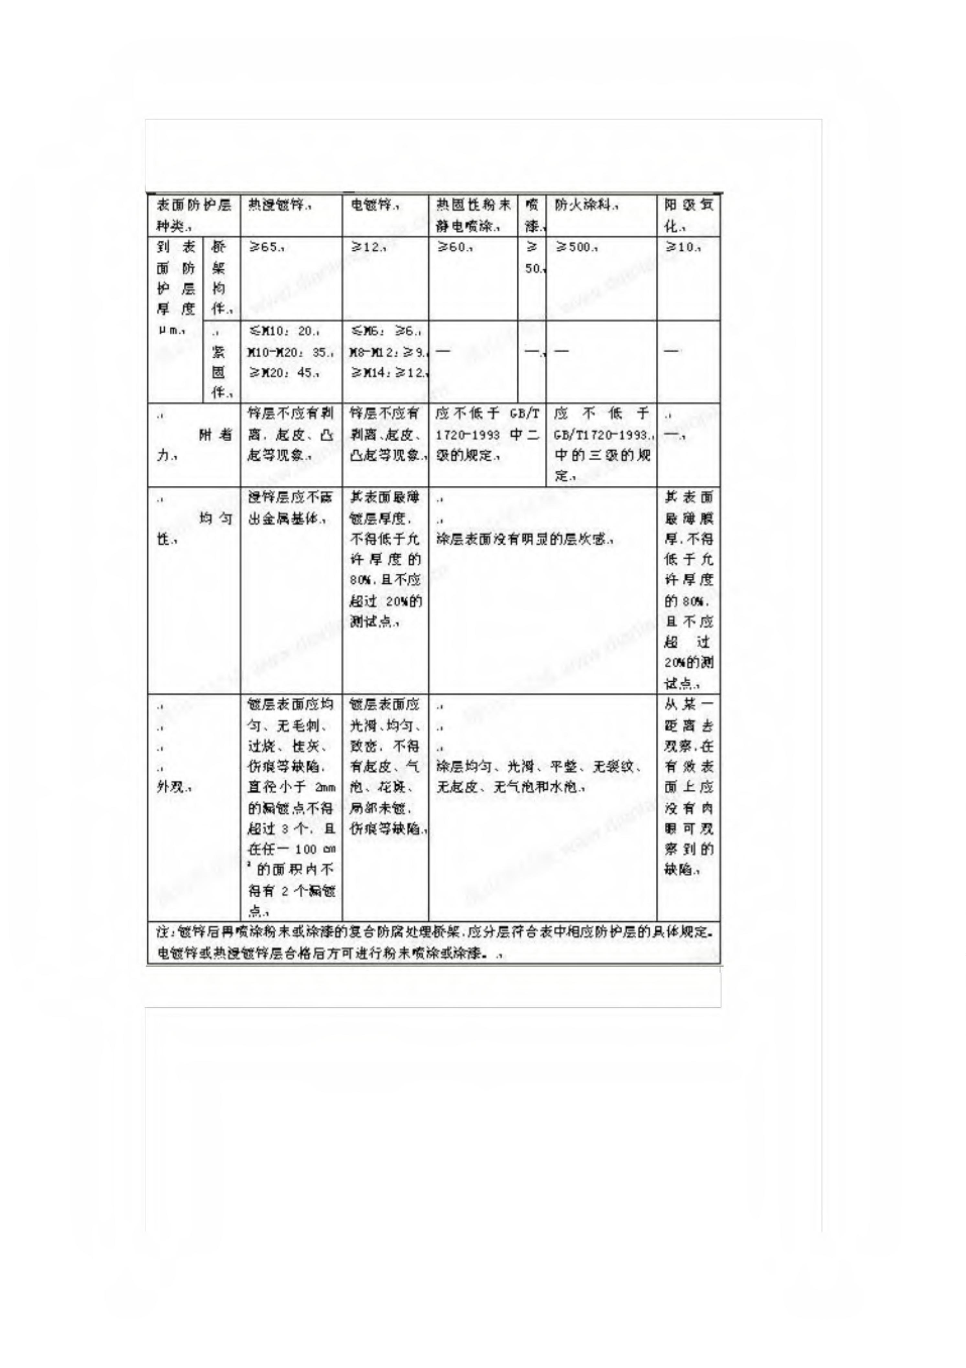

电阻率应大于或等于 107Ω?㎝。
4
．3．11．4 玻璃钢及其它非金属桥架不应被点燃。如果被点燃应能限制火焰蔓延。
．3．12 保护电路连续性
4
金属桥架系统，应有可靠的电气连接并接地。保护电路连续性的技术要求为：在有跨接点处连接电阻应小
于等于 50mΩ；无接点处连接电阻应小于等于
长另敷高专用接地线，其截面积大小可根据
造厂家协商。
5 mΩ/m。玻璃钢或其它非金属材料桥架根据需要可沿桥架全
GB7251．1-1997 中的 7．4．3．1．7 的有关规定，由用户与制
4．3．13 机械负载
4．3．13．1 正常机械负载
桥架除包括其本身的重量外，还应包括其所能承受的电线电缆的机械负载。
a) 所需机械刚度可通过选择材料的厚度、形状来获得，或通过制造厂规定的固定支架距离来获得。
b) 桥架在承受额定均布载荷时，其相对挠度钢制的不宜大于
不宜大于 1/200 （见表 11）
1/200 ，铝制的不宜大于 1/300 ，玻璃钢制的
表 11 典型电
缆桥架载荷表
额定均布载荷 N/m
边高 100mm 边高 150mm 边高 200mm
支吊架跨
挠度值（不大
于）mm
材 质
距 mm
钢
1000
550
1850
1100
1450
3100
1750
2450
10
玻璃钢
铝
2000
800
6
注：其它支吊架跨距的额定均布载荷由制造厂在技术文件中给出。
C）各种类型的支吊架应能承受相应规格（层数）托盘、梯架的额定均布负载，满足强度、刚度及稳定性
的要求。钢制吊架的横担或侧壁固定的托臂在承受额定负载时的最大挠度值与其支吊架本身长度之比不宜
大于 1/100 。托臂为铝型材时，不宜大于
．3．13．2 特殊机械负载
1/150 。典型图例见附录 B。
4
桥架系统除承受正常机械负载外，原则通过不可做人行通道使。如需作为人行通道等其他用途，为此目的
而进行的特殊设计，应由制造厂和用户之间协商。
4．3．14 耐撞击能力
托盘、梯架应能承受 GB/T 2423。46-1997 中表 2 碰撞能量为 10J 的撞击。碰撞后不应出现影响安全使用的
变形和裂纹。
4
．3．15 耐火电缆桥架
耐火电缆桥架应符合表 5 给出的不同耐火等级。
试验方法
5
玻璃钢及其它非金属桥架在完成制造
．1 外观检查
240h 后，方可进行试验。
5
桥架的外观采用目测、手触摸检验相结合的方法进行检验，试验结束应满足本标准
4.3.9 ～4.3.11.1 中的
有关规定 .
5.2 机械负载试验
桥架机械负载试验可依直线段接头部分负载为判定依据
, 当该试验通过后 , 不含接头的直线段及弯通机械负
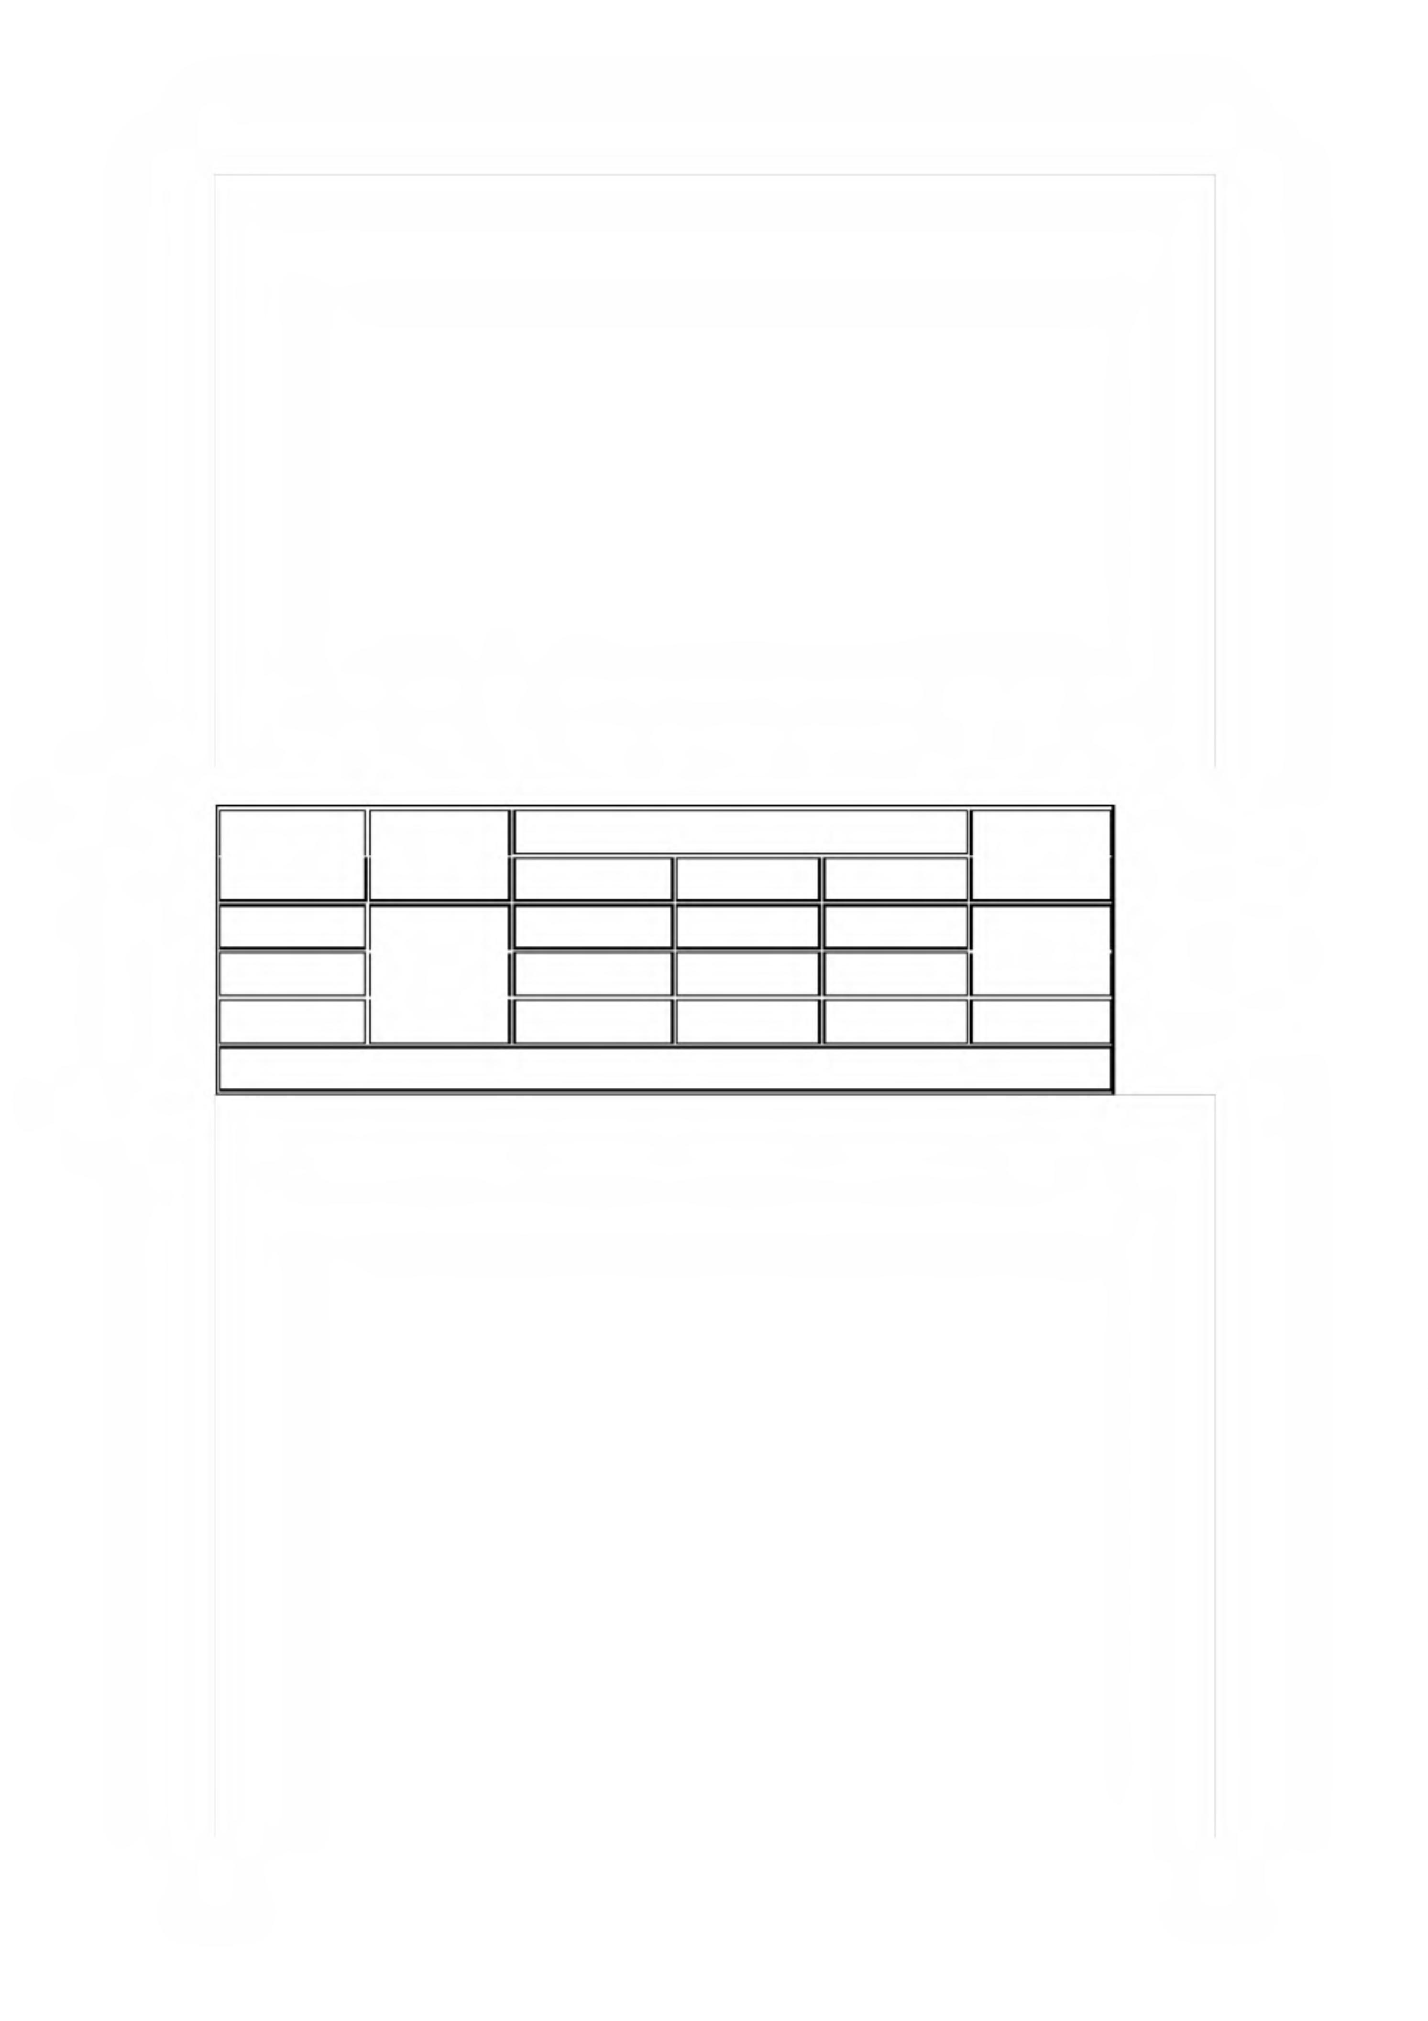
以上内容仅为本文档的试下载部分，为可阅读页数的一半内容。如要下载或阅读全文，请访问：https://d.book118.com/077064134140006046

